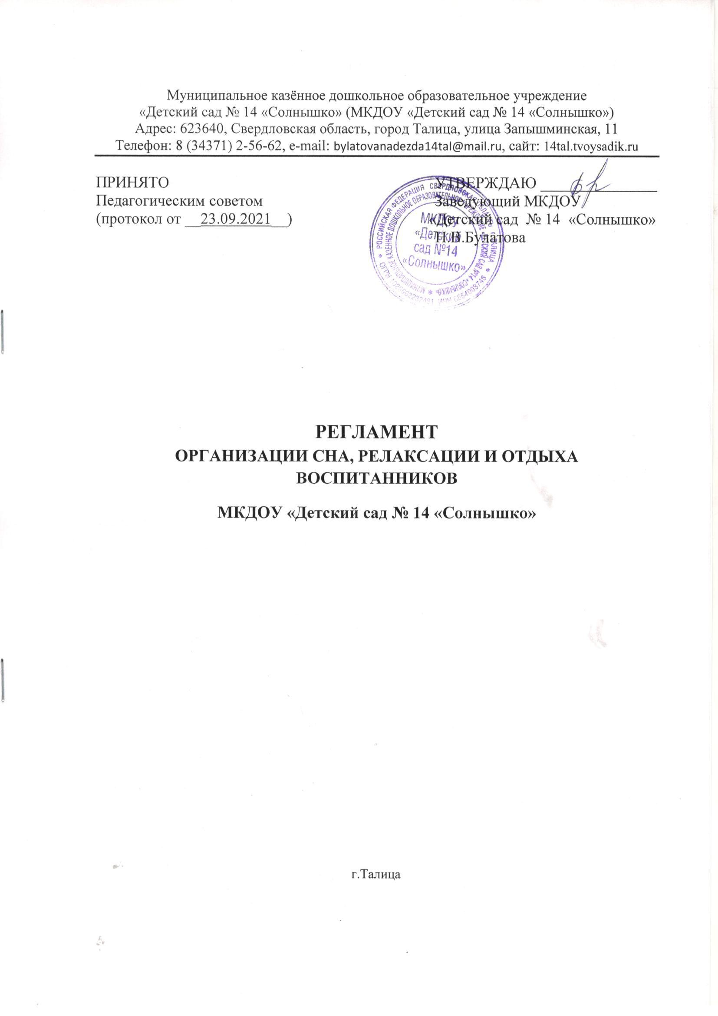

Муниципальное казённое дошкольное образовательное учреждение

«Детский сад № 14 «Солнышко» (МКДОУ «Детский сад № 14 «Солнышко»)

Адрес: 623640, Свердловская область, город Талица, улица Запышминская, 11

Телефон: 8 (34371) 2-56-62, e-mail: [bylatovanadezda14tal@mail.ru](mailto:bylatovanadezda14tal@mail.ru), сайт: 14tal.tvoysadik.ru

ПРИНЯТО УТВЕРЖДАЮ _______________

Педагогическим советом Заведующий МКДОУ

(протокол от __23.09.2021__) «Детский сад № 14 «Солнышко»

Н.В.Булатова

**РЕГЛАМЕНТ  
ОРГАНИЗАЦИИ СНА, РЕЛАКСАЦИИ И ОТДЫХА ВОСПИТАННИКОВ**

**МКДОУ «Детский сад № 14 «Солнышко»**

г.Талица

Сон — неотъемлемая часть режима дня ребёнка. Организации дневного отдыха в детском саду уделяется особо пристальное внимание, так как в периоды бодрствования дети, как правило, очень активны, а организму малыша очень важно восстанавливать силы и накапливать энергию для деятельности во второй половине дня. Перед педагогом стоит непростая задача устроить отход ко сну так, чтобы все ребята получили возможность отдохнуть.

Требования СанПиН:

• спальня - площадью из расчета не менее 1,8 кв. м на 1 ребенка в ясельных группах, не менее 2,0 кв. м на 1 ребенка в дошкольных группах, без учета расстояния от наружных стен при расстановке кроватей;

• Во вновь строящихся и реконструируемых дошкольных организациях необходимо в составе групповых предусмотреть отдельные спальные помещения.

• Спальни оборудуют стационарными кроватями.

• Кровати для детей до 3 лет должны иметь: длину - 120 см; ширину - 60 см; высоту ограждения от пола - 95 см; ложе с переменной высотой от пола - на уровне 30 см и 50 см. Следует предусматривать возможность уменьшения высоты бокового ограждения не менее чем на 15 см.

• Длина стационарной кровати для детей 3-7 лет составляет 140 см, ширина - 60 см и высота - 30 см.

• Кровати расставляют с соблюдением минимальных разрывов: между длинными сторонами кроватей - 0,65 м, от наружных стен - 0,6 м, от отопительных приборов - 0,2 м, между изголовьями двух кроватей - 0,3 м. Во избежание травматизма детей стационарные двухъярусные кровати не используют.

• В существующих дошкольных организациях, при отсутствии спален по проекту, допускается организовывать дневной сон детей дошкольных групп в групповых на раскладных кроватях с жестким ложем или на трансформируемых (выдвижных, выкатных) одно-трехуровневых кроватях.

• Новые типы кроватей должны быть безвредны для здоровья детей.

• При использовании раскладных кроватей (раскладушек) в каждой групповой должно быть предусмотрено место для их хранения, а также для индивидуального хранения постельных принадлежностей и белья.

• В существующих дошкольных образовательных организациях, при наличии спальных помещений по проекту, спальные помещения не допускается использовать не по назначению (в качестве групповых, кабинетов для дополнительного образования и других).

• Дети обеспечиваются индивидуальными постельными принадлежностями, полотенцами, предметами личной гигиены. Следует иметь не менее 3-х комплектов постельного белья и полотенец, 2 комплектов наматрасников из расчета на 1 ребенка.

• Все помещения ежедневно и неоднократно проветриваются в отсутствие детей. Сквозное проветривание проводят не менее 10 минут через каждые 1,5 часа. Проветривание через туалетные комнаты не допускается.

• Длительность проветривания зависит от температуры наружного воздуха, направления ветра, эффективности отопительной системы. Проветривание проводят в отсутствие детей и заканчивают за 30 мин. до их прихода с прогулки или занятий. При проветривании допускается кратковременное снижение температуры воздуха в помещении, но не более чем на 2-4°С. В помещениях спален сквозное проветривание проводят до укладывания детей спать. В холодное время года фрамуги, форточки закрывают за 10 минут до отхода ко сну детей; открывают во время сна с одной стороны и закрывают за 30 минут до подъема. В теплое время года сон (дневной и ночной) организуют при открытых окнах (избегая сквозняка).

• Контроль за температурой воздуха во всех основных помещениях пребывания детей осуществляют с помощью бытового термометра, прикрепленного на внутренней стене, на высоте (0,8-1,0 метра).

Примерный режим дневного сна в ДОО

Группа Дневной сон

I младшая группа 12:30-15:00

II младшая группа 12:50-15:00

Средняя группа 13:00-15:00

Старшая группа 13:10-15:00

Подготовительная к школе группа 13:15-15:00

Работа с детьми перед сном — цели и методы

Сон необходим для восстановления физиологического и психического равновесия малыша. Согласно санитарно-гигиеническим нормам, его продолжительность для детей до 5 лет составляет 2 часа, до 7 лет — 1–1,5 часа.

У многих дошколят найдётся тысяча поводов не заснуть, поэтому методическая работа перед дневным отдыхом играет важную роль. Её целями является:

• релаксация детей (снижение уровня тревожности и мышечного напряжения);

• восстановление нормального состояния нервной системы;

• облегчение психоэмоциональной нагрузки;

• ускорение процесса засыпания за счёт создания безопасной и комфортной среды.

Для достижения поставленных целей перед организатором дневного сна стоит ряд задач, решать которые ему приходится ежедневно:

1. Подготовка помещения для отдыха. Лучшее снотворное — это прохладный воздух. Комната отдыха должна быть убрана и проветрена. В жаркое время года рекомендуется открывать окна на проветривание (при отсутствии сквозняков!) и во время сна малышей.

2. Контроль готовности детей ко сну. Взрослые следят за тем, чтобы все дети сходили в туалет, умылись, помыли руки/ноги, а также переоделись в удобную для сна одежду.

3. Создание подходящей для сна атмосферы спокойствия и расслабленности.

Помещение, где спят дети, нужно заранее проветрить

Методическая организация подготовки детей ко сну

Чтобы реализовать поставленные задачи, воспитатель:

• определяет перечень спокойных игр перед отходом ко сну;

• подбирает соответствующее спокойное музыкальное оформление (не более чем на 10–15 минут), сопровождая его снижением темпа речи, тембра и тональности голоса;

• проводит комплекс дыхательных упражнений для улучшения самочувствия детей;

• периодически организует беседы с детьми о важности дневного сна (этот приём больше актуален для старших и подготовительных групп);

• делает подборку сказок, рассказов подходящей тематики.

Эти приёмы могут использоваться в комплексе, но для малышей первой и второй младших групп, которые в силу возраста утомляются быстрее, а значит, больше других нуждаются в отдыхе, достаточно включения музыкального фона после обеда (под проведение гигиенических процедур, переодевание) и чтения сказок. Для деток средней группы добавляем дыхательные упражнения. Они, кроме благоприятного воздействия на органы дыхания, ещё и помогают выработать правильное звукопроизношение. Это очень важная задача для данного возраста. Проводится эта гимнастика через 20–30 минут после обеда. Дети старшего возраста перед началом гигиенических процедур могут немного поиграть в спокойные игры.

Очень важно, в какой обстановке засыпают малыши. На сон настраивают:

• приглушённый свет;

• закрытые шторы или жалюзи;

• пастельные, спокойные тона стен и потолков;

• свежий воздух.

Выделяется 3 ступени организации дневного сна.

1. Подготовка (15–20 минут).

2. Релаксация (5–7 минут).

3. Сон (1–2 часа).

Подготовка

Самый длительный и ответственный этап. На первом этапе дети играют в спокойные игры.

Игры для первой и второй младших групп

1. «Волшебный мешочек». Педагог предлагает малышам запустить ручку в мешочек с маленькими игрушками и, не вынимая её, угадать, что это.

2. «Подбери фигуру». Малыши получают набор геометрических фигур (3–4 шт.) и пустые трафареты. Задача: назвать фигурку и вложить её в подходящее отверстие.

3. Домино (лото). Если малыши уже знакомы с командными играми, то для них можно предложить домино, в котором на всех игральных костях изображены животные. Задача: игрокам нужно среди своих фишек найти ту, что продолжит линию на столе.

Игры для средней группы

1. Складывание заданных фигурок из элементов мозаики занимает ведущее место в картотеке игр перед сном для детей 4–5 лет.

2. «Острый глаз». Показываем ребятам баночку или мисочку. Их задача — оценить диаметр отверстия тары и вырезать из картона подходящего размера крышку. Тот, чья крышка будет точно совпадать, побеждает.

3. «Повторюшка». Педагог называет тему (обычно близкую той, что была на занятии до обеда), по которой дети подбирают слова. Малыши выполняют задание по очереди, причём, называя своё слово, повторяют те, что были озвучены раньше.

Игры для старшей и подготовительной групп

1. «Бабушка пошла на базар и купила…». Ведущий говорит: «Бабушка пошла на базар и купила мясорубку» — рукой имитирует движение мясорубки. Следующий участник говорит эту же фразу, но вместо мясорубки называет что-то своё (например, кофемолку, швейную машинку). После рук называются движения для ног (главное, чтобы «покупку» можно было показать простым движением). Имитируя движение названного предмета, ребёнок не перестаёт крутить мясорубку. Смысл в том, чтобы все движения делать одновременно.

2. «Это мой нос». Малыши садятся в круг. Один прикасается к своему подбородку и говорит: «Это мой нос». Его сосед дотрагивается до своего носа, но говорит: «Это мой подбородок». Смысл в том, чтобы говорить и показывать разные части тела (можно ограничиться одним лицом или головой).

3. «Король тишины». Один малыш — король — садится на стул, остальные стоят вокруг него. Монарх указывает на любого ребёнка и жестом призывает к себе. Так он выбирает себе министров. Если «министр» по дороге произвёл хоть малейший шум, он выбывает. То же самое с королём: если он зашумел, то его свергают с трона и ставят на это место первого министра, который добрался до монаршей особы беззвучно.

Релаксация

Этот этап уместно проводить под спокойную музыку, оказывающую общеуспокаивающее действие. Лучший вариант — звуки природы (шум леса, журчание ручья и пр.).

Воспитатель медленно и спокойно произносит текст (потешки, сказки и др.). Дети слушают хорошо знакомый голос воспитателя, к которому они привыкли. Воспитатель подходит к каждому ребенку и поглаживает его. Такое тактильное воздействие оказывает дополнительный расслабляющий и успокаивающий эффект. Уложив и поправив всем одеяла, воспитатель садится в кресло, принимает удобную позу, расслабляется. Его состояние непременно передается детям.

Переход ко сну

На этом этапе выключается музыка, дети затихают в своих постельках. В качестве сигнала к засыпанию рекомендуется придумать какую-то короткую фразу. Например, «Мальчики и девочки глазки закрывают, быстро засыпают». «Закрывайте глазки - вам приснятся сказки»

В течение всего периода отдыха воспитатель находится в спальне и контролирует правильность позы ребёнка:

1. На левом или правом боку.

2. Ручки поверх одеяла.

3. На животе или поджав колени спать не рекомендуется, так как такое положение тела затрудняет работу органов дыхания, кровообращение и негативно влияет на опорно-двигательный аппарат.

С теми детьми, которые категорически отказываются спать, проводится беседа с целью убедить лежать в кровати спокойно и не мешать остальным малышам отдыхать.

По данным физиологических исследований, сон на всем своем протяжении проходит разные фазы: после засыпания обычно сразу наступает глубокий сон, затем он сменяется более поверхностным и вновь глубоким. Во время ночного сна такая цикличная смена фаз может происходить до 8—10 раз, если он не прерывается. Общая длительность одного цикла, включающего фазы глубокого и неглубокого сна, равна примерно 1 ч. Днем полноценный сон ребенка обеспечивается 2—3 периодами глубокого сна, т е. в течение 1,5—2 ч периоды глубокого сна повторяются 2 раза; при 2-2,5-часовом сне — 3 раза. У возбудимых детей периоды глубокого сна продолжаются лишь 30—45 мин; неглубокий сон протекает у них, как правило, с большим числом двигательных и эмоциональных реакций. У большинства детей с уравновешенной нервной системой фазы неглубокого сна протекают без каких-либо особенностей и по длительности составляют не более 10—15 мин. Однако в это время дети легче пробуждаются от различных внешних раздражителей, шума, поэтому в период неглубокого сна, наступающего примерно через час после засыпания, важно не допустить пробуждения ребенка. Исследованиями показано, что во время дневного сна у многих детей полное торможение наступает только во второй, а иногда и в третий период глубокого сна, т. е. спустя достаточно длительное время после укладывания. Вот почему так необходимо охранять сон детей на всем его протяжении.

Сон детей старшего дошкольного возраста по своему характеру приближается ко сну взрослых, хотя и имеет свои особенности.

Для бодрого, хорошего самочувствия детей немалое значение имеет и правильный их подъем. Наиболее благоприятно самостоятельное пробуждение. А если ребенка будят, особенно в фазе глубокого сна, то просыпается он не сразу, тяжело и долго остается заторможенным, так как его физиологические системы функционируют на низком уровне. Наблюдения показывают, что дети, которых подняли с кровати после дневного сна, не дождавшись их самостоятельного пробуждения, долго не могут включиться в двигательную деятельность, бывают вялыми и пассивными. Поэтому рекомендуется, чтобы ребенок, проснувшись самостоятельно, еще 5—10 мин спокойно полежал в постели, так как резкий переход от сна к бодрствованию может отрицательно сказаться на состоянии организма. Таким образом, он подготовится к активной деятельности.

Некоторые дети даже и при самостоятельном пробуждении нуждаются в еще более длительном переходе от сна к деятельности. Моя практика показывает, что в течение примерно получаса после подъема, указанного в режиме дня детского сада, как правило, все дети самостоятельно просыпаются (если они своевременно уснули). Поэтому, лучше всего дождаться, когда они проснутся сами. Если по той или иной причине возникнет необходимость разбудить ребенка, то я делаю это, по возможности, в фазе неглубокого сна.

Однако не следует позволять ребенку, который проснулся раньше других, слишком долго оставаться в постели. Он должен спокойно встать одеться, тихо, не разбудив спящих детей перейти в игровую, и там поиграть.

Правильная организация сна предполагает активное участие ребенка в этом процессе. Сон не должен восприниматься им как нечто навязанное взрослым.